Способы подачи заявлений в первый класс
- Через портал Госулсуги
Для получения услуги необходимо иметь подтвержденную учетную запись.
Перейдите по ссылке: https://www.gosuslugi.ru/287099/1/info и войдите с помощью своей
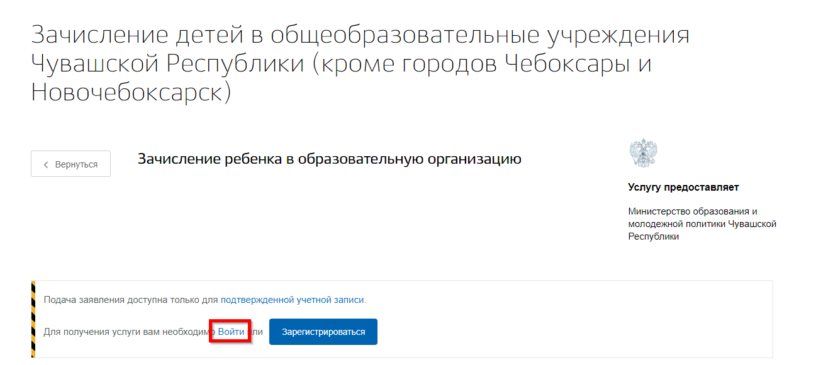
учетной записи:

Затем проверьте верно ли указан муниципалитет: он отображается в верхнем правом углу сайта.
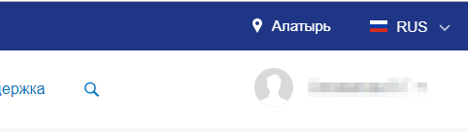
Для начала заполнения заявления нажмите на кнопку «Получить услугу».
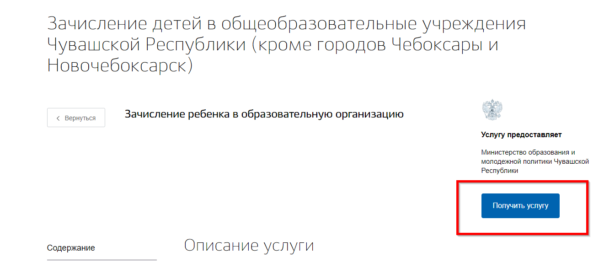
На открывшейся форме необходимо заполнить данные о родителе или законном представителе.
Если в личном кабинете родителя были заполнены персональные данные и данные о документе удостоверяющем личность, то форма заполнится автоматически. В ином случае необходимо заполнить все обязательные поля, отмеченные *. Затем нажать на кнопку «Далее».
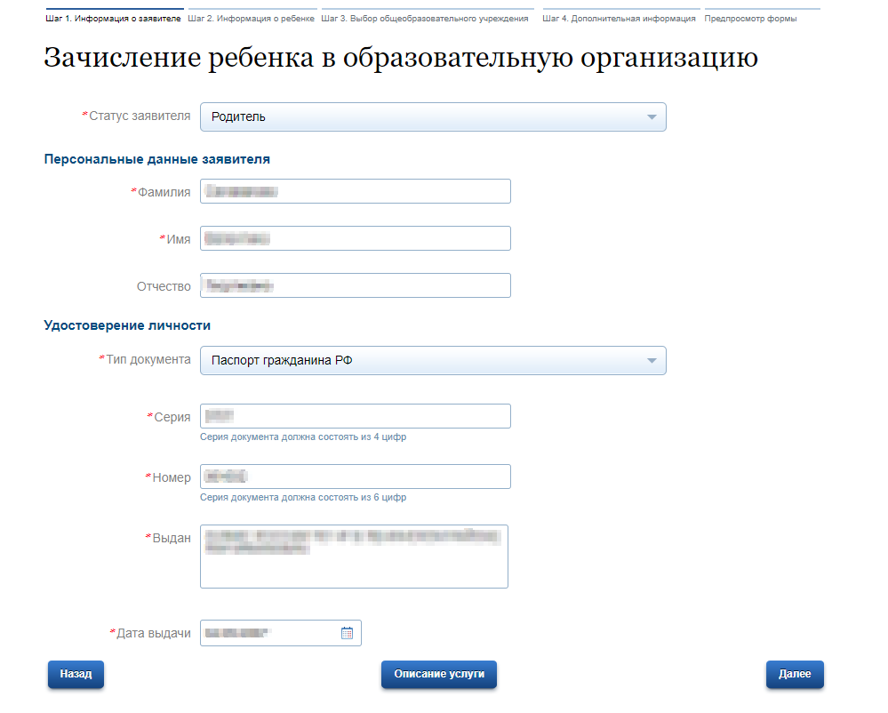
В следующей форме необходимо ввести данные ребенка.
Если данные о детях были введены ранее в личном кабинете заявителя, то имеющиеся информация заполнится автоматически. В ином случае необходимо заполнить все обязательные поля, отмеченные *. Затем нажать на кнопку «Далее».
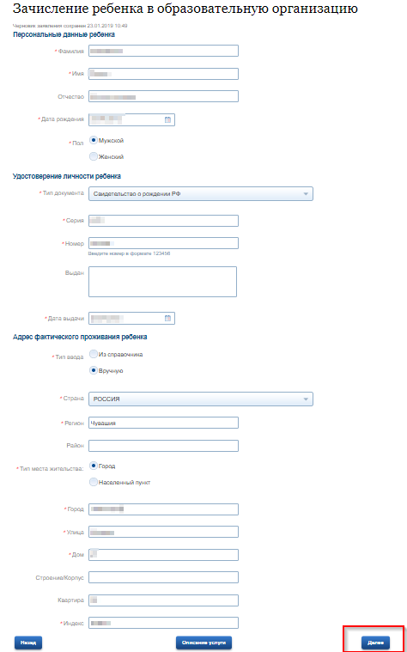
На открывшейся форме необходимо выбрать учебный год, желаемое образовательное учреждение (список учреждений будет отображаться в соответствии с выбранным муниципалитетом), параллель, специализацию, класс для приема, наличие льготы (при проставлении значения «Да» необходимо выбрать значение из справочника).

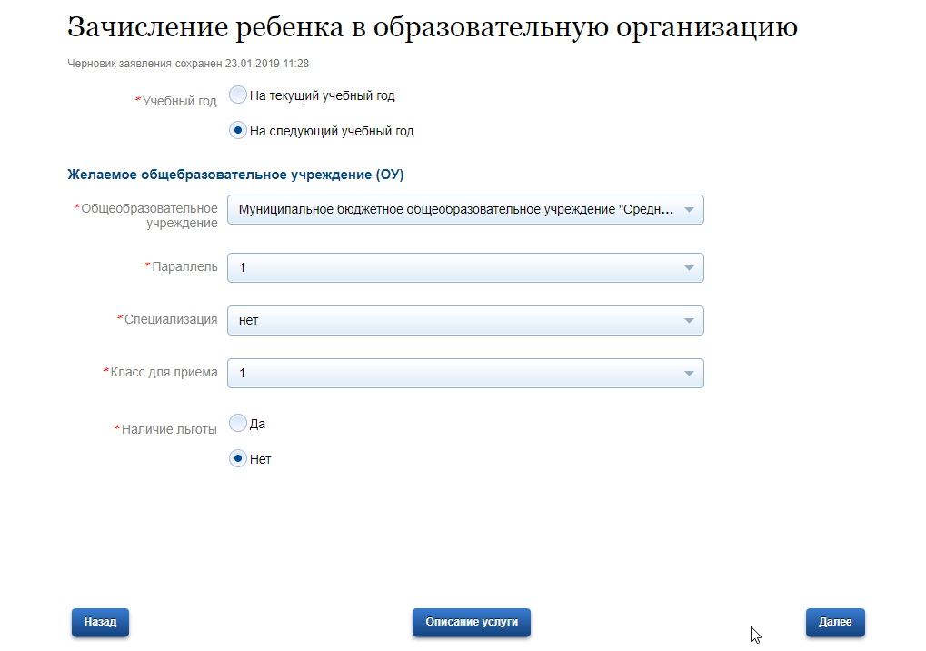
Выбрать способ информирования:
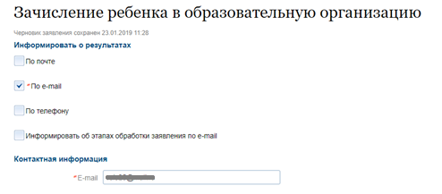
Затем с помощью кнопки «Подать заявление», отправить заявление в ведомство.
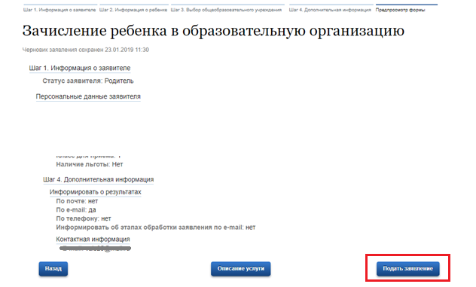
Обратите внимание! Подавать заявления необходимо в установленные министерством образования сроки.
Затем в установленные законом сроки, необходимо подать оригиналы документов в выбранное образовательное учреждение.

2. Через портал образовательных услуг. ( Данный вид подачи заявлений доступен для родителей, которые хотят подать заявление в 1 класс общеобразовательной организации имеющей дошкольные группы!). Подать заявление в первый класс родители будущих школьников смогут на Портале образовательных услуг – http://195.2.214.104/

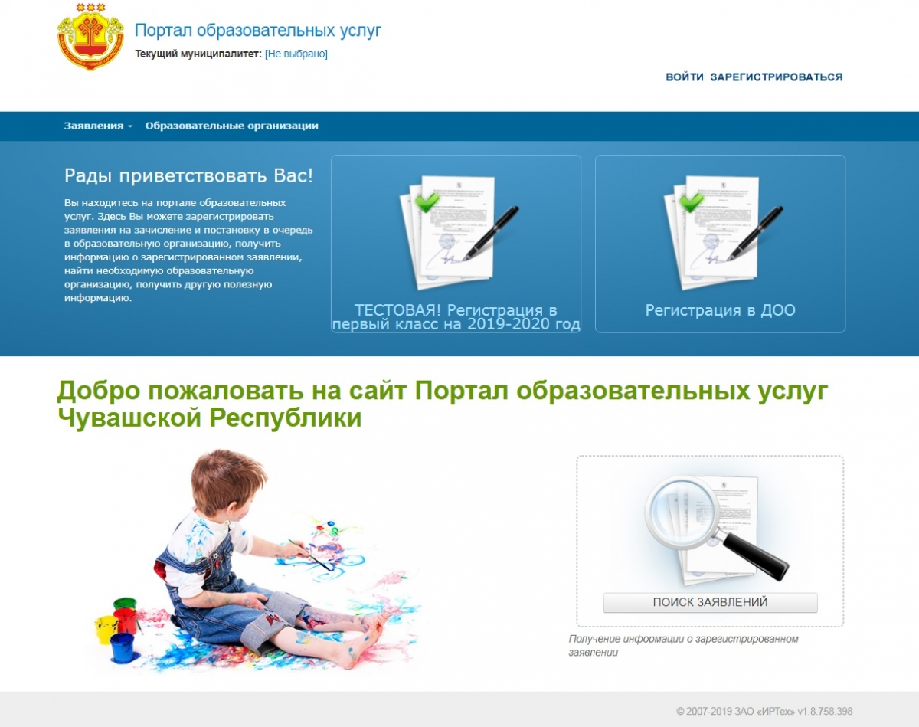

3. В день заявочной кампании родители могут обратиться за помощью к операторам в общеобразовательные организации. Или подать документы в бумажном варианте.

